Betriebs·vereinbarung für das neue Hinweisgeber·system
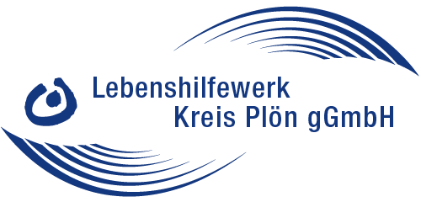
Eine Betriebs·vereinbarung ist ein Vertrag.
Andere Verträge sind zum Beispiel Arbeits·vertrag
oder Kauf·vertrag.
Diese Betriebs·vereinbarung gilt für die Lebenshilfewerk Kreis Plön gGmbH.
Eine gGmbH ist eine Firma.
Das lange Wort für gGmbH ist gemeinnützige Gesellschaft mit beschränkter Haftung.
Diese Firma unterstützt soziale Themen.
Für Betriebs·vereinbarung steht im Text kurz Vereinbarung.
Für Lebenshilfewerk Kreis Plön gGmbH steht im Text kurz LHW Plön.
Diese Personen haben diesen Vertrag geschlossen:
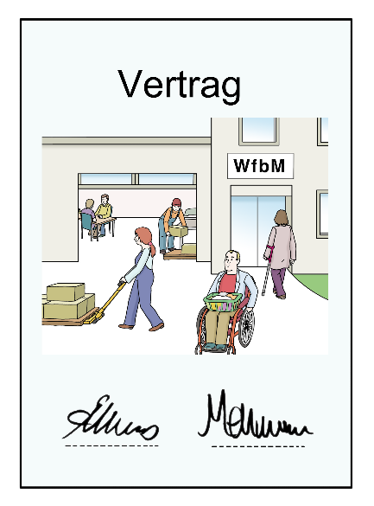
- Die Geschäfts·führerin vom LHW Plön.
- Der Betriebsrat vom LHW Plön.
Der Betriebsrat vertritt die Arbeitnehmer und Arbeitnehmerinnen.
- Der Werkstattrat vom LHW Plön.
Der Werkstattrat vertritt die in der WfbM beschäftigten Menschen mit Behinderung.
Die WfbM ist eine Werkstatt für behinderte Menschen.

Im Text stehen männliche oder weibliche Worte.
Zum Beispiel steht im Text:
Hinweisgeber.
Aber: Damit sind Menschen mit allen Geschlechtern gemeint.
Dies ist die Zusammenfassung in Leichter Sprache.
In diesem Text stehen wichtige Regeln aus der Betriebs·vereinbarung.
Die Vereinbarung ist in Alltags·sprache.
Nur in der Betriebs·vereinbarung in Alltags·sprache stehen die Regeln in der rechtlich gültigen Fassung.

Einleitung zur Vereinbarung
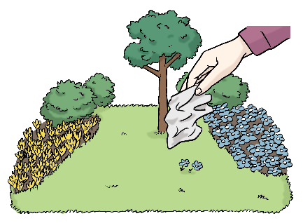
Manchmal bemerken Menschen in einem Betrieb Verstöße gegen Gesetze.
Dann sollen die Menschen das Melden.
Sie sollen ihre Beobachtungen weitererzählen.
Das heißt auch: einen Hinweis geben.
Sie sollen dafür keinen Ärger bekommen.
Zum Beispiel:
Ein Kollege macht etwas verbotenes im Betrieb.
Sie melden das über das Hinweisgeber·system.
Dafür gibt es Regeln in Europa.
Und es gibt dafür ein Gesetz in Deutschland.
Das Gesetz heißt Hinweisgeber·schutz·gesetz.

Das LHW Plön hält sich an das Gesetz.
Daher sollen Beschäftigte Verstöße melden können.
Dafür soll es ein Hinweis·system geben.
Das System ist ein Programm im Internet.
Das Programm heißt Legal·Tegrity.
Den Namen spricht man so aus: Liegäl·tägrity.
Regeln für das System stehen in der Vereinbarung.
Das System ist nur für Meldungen von Taten von anderen Beschäftigten.
Die Taten müssen dem LHW Plön schaden können.
Diese Vereinbarung soll helfen.
Alle sollen diese Regeln gut beachten können.

Für wen soll die Vereinbarung gelten?
Das steht in Paragraf 1 von der Vereinbarung.
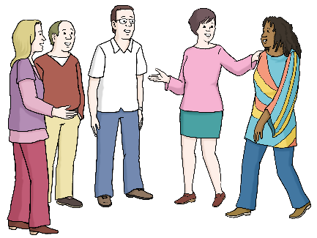
Die Vereinbarung gilt für alle Arbeitnehmer und Arbeitnehmerinnen und für alle in der WfbM beschäftigten Menschen vom LHW Plön.

Was bedeuten Fachworte in dieser Vereinbarung?
Das steht in Paragraf 2 von der Vereinbarung.
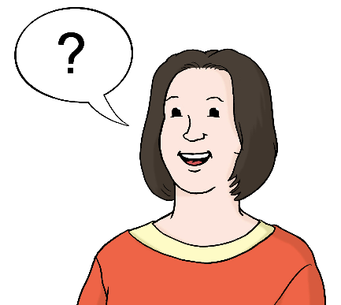

Interne Risiko·kommunikation
Interne Risiko·kommunikation bedeutet:
etwas über Verstöße gegen Gesetze im LHW Plön melden.
Zum Beispiel:
Umwelt·schäden oder Gesundheits·gefahren, Bestechung oder Betrug, Diebstahl und Verstöße gegen Gesetze.

Hinweisgebende Personen oder Hinweisgeber
Diese Personen melden Verstöße gegen Gesetze.
Hinweisgebende·melden etwas im LHW Plön oder an Stellen außerhalb vom LHW Plön.
Hinweisgebende heißen auch Whistle·blower.
Das spricht man so aus: Wissel-Blooer.

Benachteiligung von hinweisgebenden Personen
Benachteiligung ist zum Beispiel:
jemand schlechter behandeln als andere Personen
oder schlechte Sachen über jemand sagen.

Gutgläubigkeit
Gutgläubigkeit bedeutet in dieser Vereinbarung:
Die Person hat gute Gründe für den Hinweis.
Zum Beispiel:
Sie hat etwas beobachtet.
Und die Person ist sicher:
jemand hat etwas verbotenes gemacht.
Dann kann die Person gutgläubig davon erzählen.

Was ist das Ziel von dieser Vereinbarung?
Das steht in Paragraf 3 von der Vereinbarung.
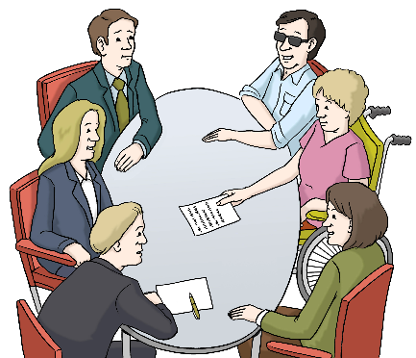
Firmen sollen Verstöße gegen Gesetze verhindern.
Sie sollen schlechte Sachen möglichst früh verhindern.
Dazu müssen die Firmen früh Bescheid wissen.
Das gehört zur guten Leitung von Firmen.
Das gilt auch für das LHW Plön.

Welche Rechte und Aufgaben von Beschäftigten regelt diese Vereinbarung?
Das steht in Paragraf 4 von der Vereinbarung.
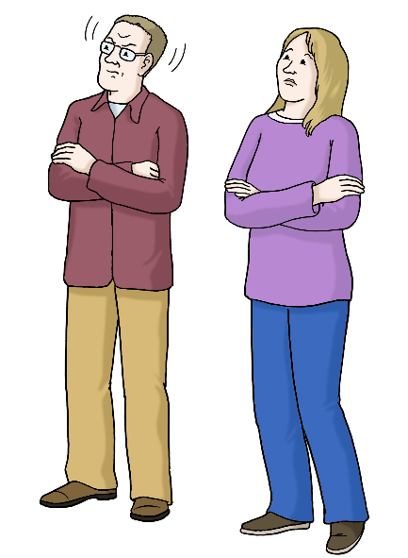
Beschäftigte können Hinweise geben.
Dazu sollen sie Beobachtungen melden.
Das gilt für Beobachtungen beim LHW Plön.
Das gilt für Beobachtungen von Verstößen gegen Gesetze und Regeln.
Diese Regeln gelten für Hinweise:
Beobachtungen sollen vollständig sein.
Gut sind Beweise zu den Beobachtungen.
Hinweisgeber sollen den Verstoß beschreiben.
Sie müssen nicht wie ein Detektiv ermitteln.

Mit welchem System müssen Beschäftigte die Verstöße melden?
Das steht in Paragraf 5 von der Vereinbarung.
Beschäftigte müssen Hinweise mit Legal Tegrity melden.
Legal·Tegrity ist ein Computer·system.
Den Namen spricht man so aus: Liegäl·tägrity.
Legal Tegrity gehört einer Firma aus Deutschland.
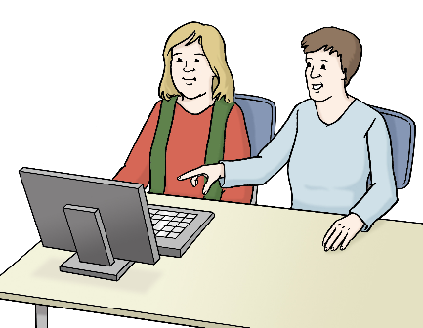
In Legal Tegrity können Beschäftigte Hinweise geben.
Sie müssen dabei nicht ihren Namen mitteilen.
Legal Tegrity erreicht man über Computer.
Sie müssen eine PIN-Nummer eingeben.
Die PIN-Nummer besteht aus 4 Zahlen.
Dann bekommen sie einen Zugangs·code.
Mit der PIN-Nummer und dem Zugangs·code können sie Hinweise ohne ihren Namen abgeben.
Und sie können prüfen:
Was passiert mit dem Hinweis?
Hinweisgeber können sich an jedem Tag und zu jeder Zeit bei Legal Tegrity melden.
Hinweisgeber können ihre persönlichen Daten mit dem Hinweis mitteilen.
Sie können den Hinweis auch ohne die Daten mitteilen.
Man kann Legal Tegrity auch anrufen.
Dann geben Mitarbeiter von Legal Tegrity den Hinweis in das Computer·system ein.

Was passiert mit den Hinweisen im System Legal Tegrity?
Das steht in Paragraf 6 von der Vereinbarung.
Qualitäts·management bedeutet:
Alles soll im LHW Plön gut sein.
Die beauftragte Person für Qualitäts·management kann Hinweise im Legal Tegrity System sehen.
Sie kümmert sich zuerst um Hinweise.
Das kurze Wort für die Beauftragte ist QMB.
Die QMB sorgt für die nötigen Maßnahmen nach dem Hinweis.
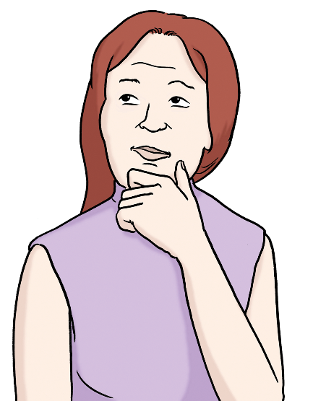
Die QMB kann auch andere Personen beim LHW Plön informieren.
Das kann zum Beispiel die Geschäfts·leitung sein.
Oder die zuständige Abteilung beim LHW Plön.
Diese Personen untersuchen den Hinweis.
Die Personen sorgen für notwendige Maßnahmen.
Darüber informieren sie auch die QMB.
Der Hinweis wird bald bearbeitet.
Dabei gilt strenge Vertraulichkeit.
Es wird nichts Unnötiges über den Hinweis erzählt.

Wir werden Hinweisgeber geschützt?

Das steht in Paragraf 7 von der Vereinbarung.
Hinweise werden immer vertraulich behandelt.
Die Hinweisgeber werden so gut wie möglich geschützt.
Es soll keine Vergeltung für Hinweise geben.
Vergeltung ist ähnlich wie Rache.

Gibt es auch Schutz für beschuldigte Personen?
Das steht in Paragraf 8 von der Vereinbarung.
Es gibt zu Verstößen Hinweise gegen eine Person.
Dann sagt man zu dieser Person auch:
Beschuldigte Person.
Manchmal ist sofort klar: Ein Hinweis ist falsch.
Dann wird der Hinweis nicht weiter bearbeitet.
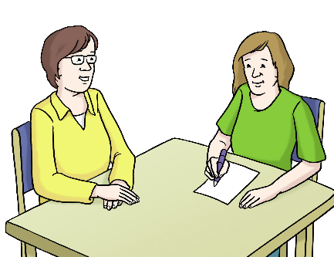
Beschuldigte Personen bekommen Infos zum Hinweis.
Sie dürfen möglichst bald etwas zum Hinweis sagen.
Davon gibt es eine Ausnahme:
Wenn durch die Info die Aufklärung von Hinweisen behindert wird.
Beschuldigte Personen dürfen falsche Infos berichtigen.
Beschuldigte Personen erfahren nicht den Namen von Hinweisgebern.
Beschuldigte Personen werden geschützt.
Vielleicht ist der Hinweis falsch.
Aber trotzdem haben andere Beschäftigte von dem Verdacht erfahren.
Dann soll der Schaden wieder gut·gemacht werden.
Dazu muss man Ideen von Beschuldigten beachten.
Hinweisgeber bekommen auch Infos zur Untersuchung von dem Hinweis.
Vielleicht ist der Hinweis falsch.
Dann gilt:
Daten werden vernichtet oder sicher gespeichert.
Dabei werden alle Gesetze beachtet.

Was passiert bei falschen Hinweisen mit den Hinweisgebern?
Das steht in Paragraf 9 von der Vereinbarung.
Hinweisgeber dürfen nur richtige Hinweise geben.
Sie müssen an die Richtigkeit vom Hinweis glauben.

Vielleicht irren sich die Hinweisgeber trotzdem.
Dann darf es keine Strafe oder Vergeltung geben.
Vergeltung ist etwas ähnliches wie Rache.
Vielleicht machen Hinweisgeber absichtlich falsche Angaben.
Dann kann es eine Anzeige geben.
Dann kann es Folgen für den Arbeitsplatz geben.
Dafür darf der Name vom Hinweisgeber genannt werden.

Was gilt für den Datenschutz bei Hinweisen?
Das steht in Paragraf 10 von der Vereinbarung.
Das LHW·Plön und Legal Tegrity beachten alle Regeln zum Datenschutz.
Die Daten werden nur für die Bearbeitung von Hinweisen benutzt.
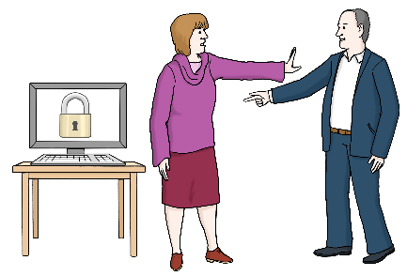
Daten werden so schnell wie möglich vernichtet.
Sie werden bis zum
Ende der Untersuchung vom Hinweis oder von Verfahren aus dem Hinweis aufbewahrt.
Diese Personen erfahren beim LHW Plön von persönlichen Daten aus dem Hinweis:
Personen, die den Hinweis bearbeiten müssen.

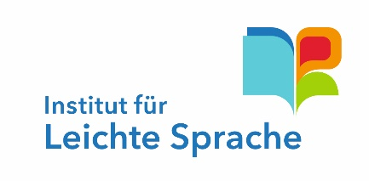
Der Text in Leichter Sprache ist von
André Delor
vom Institut für Leichte Sprache
Lebenshilfe Schleswig-Holstein e.V.
Kehdenstraße 2-10
24103 Kiel
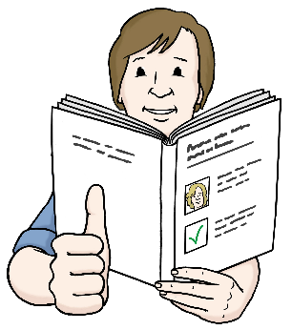
Den Text in Leichter Sprache haben
Barbara Larsow, Kerstin Wacker, Stefan Hoyme
geprüft.
Die Bilder im Text sind von:
Lebenshilfe für
Menschen mit geistiger Behinderung Bremen e.V.
Illustrator Stefan Albers, Atelier Fleetinsel, 2013

© European Easy-to-Read Logo: Inclusion Europe. Mehr Informationen im Internet unter: Internetseite von Inclusion Europe

